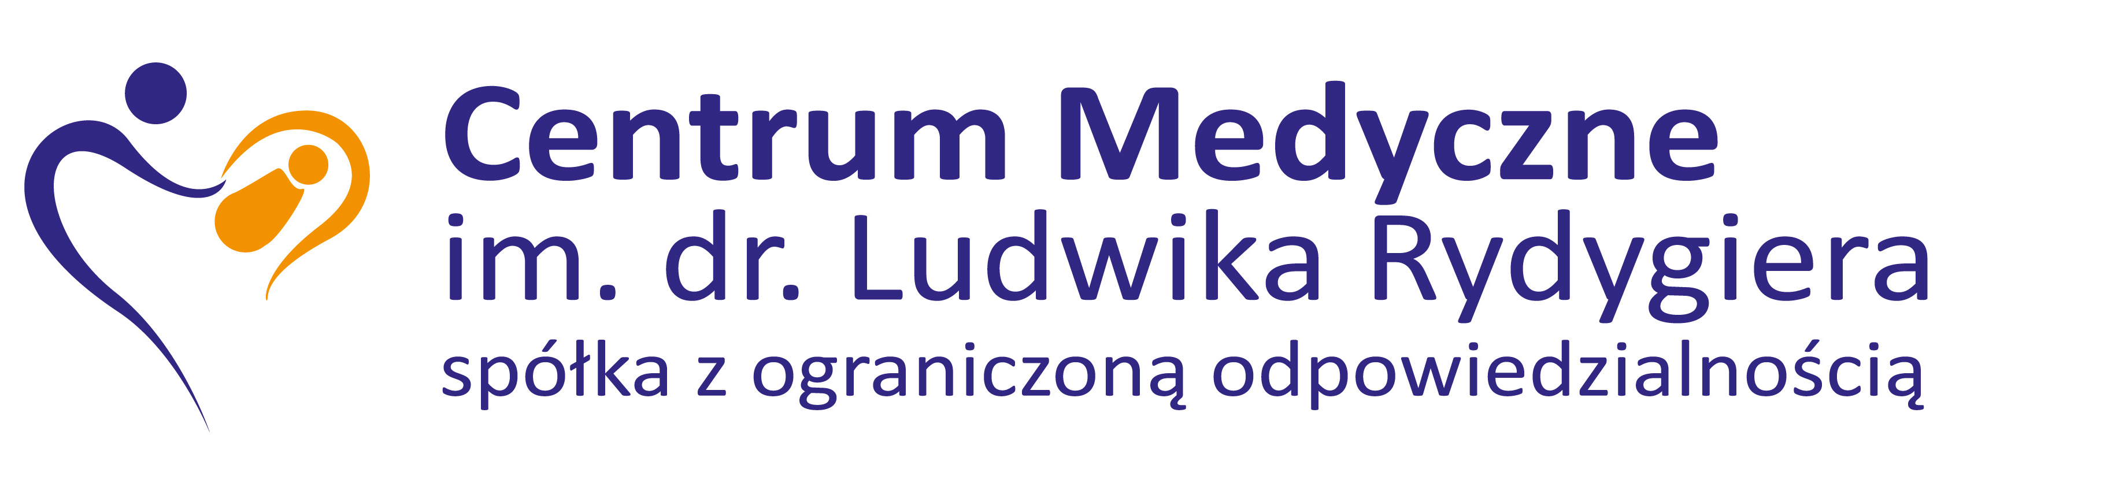

________________________________________
(Pieczęć adresowa Wykonawcy, NIP, REGON)

Oświadczenie

Na potrzeby postępowania o udzielenie zamówienia publicznego pn.:
"Badanie sprawozdań finansowych Centrum Medycznego im. dr. Ludwika Rydygiera spółka
z ograniczoną odpowiedzialnością za okresy sprawozdawcze 01.01.2021 - 31.12.2021 oraz 01.01.2022 - 31.12 2022 oraz sporządzenie sprawozdań z badań"

Składając ofertę na badanie rocznych sprawozdań finansowych Centrum Medycznego im. dr. L. Rydygiera sp. z o.o. za rok obrotowy 2021 i 2022 oświadczam/y, iż spełniam/y kryteria niezależności określone w art. 69-73 ustawy z dnia 11 maja 2017 r. o biegłych rewidentach, firmach audytorskich oraz nadzorze publicznym (t.j. Dz. U. z 2019 r. poz. 1421 z późn. zm.).

Jednocześnie przyjmuję/my do wiadomości, iż w razie oświadczenia nieprawdy umowa
o badanie sprawozdania finansowego zostaje rozwiązana ze skutkiem natychmiastowym wraz z jednoczesnym wygaśnięciem możliwości dochodzenia roszczeń pieniężnych ze strony Wykonawcy.

................................, dnia..............................
...............................................................................
Podpisy i pieczątki imienne przedstawicieli Wykonawcy
upoważnionych do jego reprezentowania

